Zarządzenie nr 6/2020
z dnia 8 maja 2020r
Dyrektora Przedszkola nr 35 w Lublinie

.w sprawie wprowadzenia Wewnętrznej procedury bezpieczeństwa dotyczącej zapobiegania i przeciwdziałanie COVID-19 wśród dzieci, rodziców i pracowników Przedszkola nr 35 w Lublinie

Na podstawie § 2 rozporządzenia Ministra Edukacji Narodowej i Sportu z dnia 31 grudnia 2002 r. w sprawie bezpieczeństwa i higieny w publicznych i niepublicznych szkołach i placówkach (t.j.Dz. U. z 2003 r. Nr 6, poz. 69 z późn.zm.) w związku z wytycznymi przeciwepidemicznymi Głównego Inspektora Sanitarnego z dn. 4 maja 2020 r. dla przedszkoli, oddziałów przedszkolnych w szkole podstawowej i innych form wychowania przedszkolnego oraz instytucji opieki nad dziećmi w wieku do lat 3, wydane na podstawie art. 8a ust. 5 pkt 2 ustawy z dnia 14 marca 1985 r. o Państwowej Inspekcji Sanitarnej (Dz. U. z 2019 r. poz. 59 oraz z 2020 r. poz. 322, 374 i 567) zarządza się co następuje:

§ 1

Wprowadza się procedurę bezpieczeństwa dotyczącą zapobiegania i przeciwdziałanie Wprowadza się Wewnętrzną COVID-19 wśród dzieci, rodziców i pracowników Przedszkola nr 35 w Lublinie stanowiąca załącznik do niniejszego zarządzenia.

§ 2
Procedura zostaje zamieszczona na stronie internetowej przedszkola, na tablicy ogłoszeń oraz przesłana na poczte służbową każdego pracownika przedszkola.
§ 3
Zobowiązuje się każdego pracownika do pisemnego potwierdzenie zapoznania się z zarządzeniem w pierwszym dniu świadczenia pracy na terenie przedszkola.
§ 4
Zmiany w procedurze wynikające z aktualizacji wytycznych przez Głównego Inspektora Sanitarnego wprowadza się poprzez ogłoszenie wywieszone na tablicy ogłoszeń oraz zamieszczany na stronie internetowej przedszkola www.p35lublin.eu
§ 5
Zarządzenie wchodzi w życie z dniem podpisania i obowiązuje od pierwszego dnia wznowienia działalności przedszkola.

Załącznik do Zarządzenae nr 6/2020
z dnia 8 maja 2020r
Dyrektora Przedszkola nr 35 w Lublinie

.w sprawie wprowadzenia Wewnętrznej procedury bezpieczeństwa dotyczącej zapobiegania i przeciwdziałanie COVID-19 wśród dzieci, rodziców i pracowników Przedszkola nr 35 w Lublinie

Wewnętrzną procedurę bezpieczeństwa dotycząca zapobiegania
i przeciwdziałanie COVID-19 wśród dzieci, rodziców i pracowników Przedszkola nr 35 w Lublinie
na podstawie wytycznych przeciwepidemicznych Głównego Inspektora Sanitarnego z dn. 4 maja 2020 r. dla przedszkoli, oddziałów przedszkolnych w szkole podstawowej i innych form wychowania przedszkolnego oraz instytucji opieki nad dziećmi w wieku do lat 3, wydane na podstawie art. 8a ust. 5 pkt 2 ustawy z dnia 14 marca 1985 r. o Państwowej Inspekcji Sanitarnej (Dz. U. z 2019 r. poz. 59 oraz z 2020 r. poz. 322, 374 i 567).

Spis treści
1 | Cel procedury……………………………………………………………………………………... | 2
2 | Zakres stosowania………………………………………………………………………………… | 2
3 | Odpowiedzialność………………………………………………………………………………… | 2
4 | Ogólne wytyczne dla rodziców …………………………………………………………………... | 2
5 | Sposób postępowania
 | cz. I Procedura przyjmowanie i odbieranie dziecka z Przedszkola nr 35 w Lublinie  w okresie epidemii COVID-19……………………………………………………………………. | 3
 | cz.II Procedura sprawowanie opieki nad dzieckiem w Przedszkolu nr 35 w Lublinie  podczas epidemii COVID-19……………………………………………………………………... | 5
 | cz.III Procedura czynności higieniczno-sanitarnych w Przedszkolu nr w Lublinie  w okresie epidemii COVID-19……………………………………………………………………. | 7
 | cz IV Procedura ograniczania kontaktu pracowników Przedszkola nr 35 w Lublinie  z osobami trzecimi w okresie epidemii COVID-19………………………………………………. | 9
 | cz. V Procedura szybkiej komunikacji z rodzicami, służbami i innymi podmiotami…………….. | 9
 | cz.VI Procedury podwyższenia standardów bezpieczeństwa i higieny w procesach kuchennych /weryfikacja systemu HCCP w związku z funkcjonowaniem placówki w okresie epidemii COVID-19 /……………………………………………………………………………………… | 10
 | cz.VII Procedura postępowania na wypadek podejrzenia wystąpienia choroby COVID-19  w Przedszkolu nr 35 w Lublinie ………………………………………………………………….. | 14
 | Cz.VIII Instrukcje mycia i dezynfekcji oraz stosowania środków ochrony osobistej…………… | 16
6 | Załączniki…………………………………………………………………………………………… | 17
7 | Dokumenty powiązane …………………………………………………………………………….. | 23

1. Cel procedury
Celem niniejszej procedury jest unormowanie wszystkich spraw związanych z działaniami profilaktycznymi minimalizującymi ryzyko zakażenia koronawirusem SARS-Cov-2 wywołującego chorobę COVID-19 w szczególności:
- Dodatkowe zwiększenie bezpieczeństwa pracowników (obsługi) oraz osób pozostających pod opieką placówki.
- Minimalizowanie ryzyka zakażenia pracowników (obsługi) oraz osób pozostających pod opieką placówki.
- Ograniczenie liczby kontaktów placówki w danym przedziale czasowym, w ramach zabezpieczenia przed możliwym zakażeniem.
- Kompleksowe działanie przeciwepidemiczne dostosowane do etapu zaawansowania stanu epidemii.

II. Zakres procedury
Procedura niniejsza dotyczy wszystkich pracowników jednostki oraz rodziców dzieci, pozostających pod opieką jednostki i odnosi się do sposobów i zasad związanych z działaniami profilaktycznymi minimalizującymi ryzyko zakażenia koronawirusem SARS-Cov-2 wywołującego chorobę COVID-19

III. Odpowiedzialność
1 Organ prowadzący odpowiedzialny za zapewnienie środków ochrony , w tym środków ochrony indywidualnej oraz środków do dezynfekcji powierzchni
2 Dyrekcja Przedszkola nr 35 w Lublinie odpowiedzialna za wdrożenie procedury, zapoznanie pracowników z procedurą i nadzór nad procedurą
3. Pracownicy Przedszkola nr 35 w Lublinie odpowiedzialni za stosowanie niemniejszej procedury.
4. Rodzice /prawni opiekunowie za wykonanie odnoszących się do nich wytycznych ogólnych i szczegółowych sposobach postępowania.

IV. Ogólne wytyczne dla rodziców

1.Do Przedszkola nr 35 może uczęszczać wyłącznie dziecko zdrowe, bez objawów chorobowych sugerujących chorobę zakaźną.
2. Dzieci do podmiotu są przyprowadzane i odbierane przez osoby zdrowe.
3. Jeżeli w domu przebywa osoba na kwarantannie lub izolacji w warunkach domowych, nie wolno przyprowadzać dziecka do podmiotu.
4. Rodzice posyłający dziecko do placówki mają obowiązek złożenia deklaracji o stanie zdrowia dziecka zawartej w formularzu określonym jako Załącznik nr 1 do Procedury.
5. Każdy rodzic/opiekun dziecka uczęszczającego do przedszkola w okresie epidemii zobowiązany jest zapoznać się i stosować do postanowień procedury dotyczącej działań profilaktycznych minimalizujących ryzyko zakażenia koronawirusem SARS-Cov-2 wywołującego chorobę COVID-19 na podstawie wytycznych przeciwepidemicznych Głównego Inspektora Sanitarnego z dn. 04 maja 2020 r. dla przedszkoli, oddziałów przedszkolnych w szkole podstawowej i innych form wychowania przedszkolnego oraz instytucji opieki nad dziećmi w wieku do lat 3, wydane na podstawie art. 8a ust. 5 pkt 2 ustawy z dnia 14 marca 1985 r. o Państwowej Inspekcji Sanitarnej (Dz. U. z 2019 r. poz. 59 oraz
z 2020 r. poz. 322, 374 i 567).
6. Rodzice posyłający dziecko do placówki mają obowiązek złożenia oświadczenia zapoznaniu się z procedurą w formularzu określonym jako Załącznik nr 1 do Procedury.
7. Zabronione jest przynoszenie do oddziału przedszkolnego i zabieranie z oddziału przedszkolnego niepotrzebnych przedmiotów lub zabawek.
8. Rodzice/ opiekunowie przyprowadzający/odbierający dzieci do/z oddziału przedszkolnego mają obowiązek zachować dystans społeczny w odniesieniu do pracowników przedszkola oraz innych dzieci i ich rodziców wynoszący min. 2 m. Maksymalnie w hollu może przebywać
1 rodzic /opiekun wraz z dzieckiem.
9. Rodzice/ opiekunowie przyprowadzający/odbierający dzieci do/z przedszkola mają obowiązek zasłaniania ust i nosa za pomocą maseczek lub okrycia wierzchniego typu szalik oraz dezynfekcji rąk i stosowania rękawiczek jednorazowych (przedszkole nie zapewnia rękawiczek) wchodząc do budynku.
10. Dziecko jest odbierane i przekazywane rodzicowi/opiekunowi przez pracownika, który pomaga dziecku w miarę potrzeb w czynnościach samoobsługowych.
11. Dziecko do/ z sali zajęć odprowadza/ przyprowadza woźna oddziałowa.
12. Rodzice / opiekunowie są zobowiązani wyrazić zgodę na pomiar temperatury ciała dziecka, jeśli zaistnieje taka konieczność i w przypadku wystąpienia niepokojących objawów chorobowych. Rodzic składa oświadczenie o zgodzie na wykonywanie pomiarów temperatury w formularzu określonym jako Załącznik nr 1 do Procedury.
13. Dziecko przejawiające niepokojące objawy choroby zostanie umieszczone w Izolatorium „izolatce” a rodzic zawiadomiony telefonicznie o stanie zdrowia dziecka i konieczności natychmiastowego odbioru dziecka z przedszkola.
14. Rodzice/ opiekunowie zobowiązują się do natychmiastowego poinformowania placówki
o pozytywnym wyniku testu na koronawirusa SARS-Cov-2 wywołującego chorobę COVID-19 stwierdzonego u dziecka, rodzica/ opiekuna dziecka.
15.Rodzice/ opiekunowie zobowiązują się przed ponownym powrotem do oddziału przedszkolnego złożyć oświadczenie o stanie zdrowia dziecka , jeżeli wystąpiły niepokojące objawy u dziecka .
16. Aby zapewnić dziecku odpowiednią opiekę podczas pobytu w placówce, rodzic/opiekun prawny powinni przekazać dyrektorowi istotne informacje o stanie zdrowia ich dziecka.

5. Sposób postępowania

.Część I
Procedura przyjmowanie i odbieranie dziecka
z Przedszkola nr 35 w Lublinie w okresie epidemii COVID-19

- Do placówki przyprowadzane mogą bez tylko dzieci zdrowe – bez objawów chorobowych oraz gdy w domu nikt nie przebywa na kwarantannie lub w izolacji.

- Pomoc nauczyciela lub inny wskazany przez dyrektora pracownik przedszkola odbierający dziecko od rodzica, powinien ocenić, czy jest ono zdrowe (nie ma objawów chorobowych). W tym celu możliwe jest dokonanie pomiaru temperatury przy pomocy termometru bezdotykowego.

a/Rodzic/opiekun prawny zobowiązany jest złożyć oświadczenie o wyrażeniu zgody na wykonanie pomiaru temperatury u dziecka wg. wzoru stanowiącego załącznik nr 1 do niniejszej procedury.
b/ W przypadku stwierdzenia przez nauczyciela niepokojących objawów chorobowych
u dziecka i braku zgody na pomiar temperatury u dziecka rodzic jest zobowiązany do niezwłocznego stawienia się w przedszkolu w celu samodzielnego dokonania pomiaru temperatury dziecku .

- W przypadku gdy istnieje podejrzenie, że dziecko nie jest zdrowe( ma objawy chorobowe np. katar, kaszel, podwyższona temperaturę) pracownik kategorycznie odmawia przyjęcia dziecka do przedszkola. Rodzic jest zobowiązany do zabrania dziecka w celu konsultacji medycznej. O zaistniałym zdarzeniu pracownik niezwłocznie zawiadamia dyrektora.

- W sytuacji gdy dziecko przyniosło ze sobą własne zabawki bądź inne niepotrzebne przedmioty, pomoc nauczyciela / wyznaczony pracownik prosi rodzica o wyjaśnienie dziecku , że nie może tych rzeczy zabrać do sali, odebranie ich dziecku oraz odniesienie ich do domu.

- Pomoc nauczyciela/ wyznaczony pracownik do odbierania dzieci, regularnie nakłania rodziców do przypominania dziecku o podstawowych zasadach higieny z podkreśleniem, że powinno unikać dotykania oczu, nosa i ust, często myć ręce wodą z mydłem i nie podawać ręki na powitanie oraz przyprowadzania do przedszkola wyłącznie dzieci zdrowych, a także o nieposyłaniu do przedszkola dzieci, jeżeli w domu przebywa ktoś na kwarantannie lub w izolacji .

- Rodzice i opiekunowie przyprowadzający / odbierający dziecko do przedszkola muszą posiadać środki ochrony osobistej (maseczki lub przyłbice, rękawiczki ) zarówno podczas odprowadzania i odbierania dzieci, jak również w trakcie przebywania w budynku przedszkola.

- Rodzice mogą wchodzić z dziećmi wyłącznie do przestrzeni wspólnej przedszkola tj. holl wejściowy przed szatnią z zachowaniem zasady – 1 rodzic z dzieckiem na 15 m².

- Rodzice oczekują przed wejściem do budynku przedszkola do przestrzeni wskazanej w pkt 6 z zachowaniem odległości 2 metrów od innych osób oczekujących.

- Podczas oczekiwania na wejście do przedszkola i po wyjściu z przedszkola dziecko , które ukończyło 4. rok życia powinno być zaopatrzane przez rodzica w indywidulaną osłonę nosa i ust podczas drogi do i z placówki.

- Rodzic wywołuje dziecko przez domofon i oczekuje na odbiór dziecka w hollu wejściowym przed szatnią. Niedopuszczalne jest wchodzenia przez osoby przyprowadzające
i odbierające dziecko do innych pomieszczeń przedszkolnych w których przebywają dzieci lub ma miejsce proces przygotowywania posiłków.

Część II

Procedura sprawowanie opieki nad dzieckiem w Przedszkolu nr 35 w Lublinie podczas epidemii COVID-19

- Nauczyciele prowadzący zajęcia z przyporządkowanymi im oddziałami powinni zadbać
o to, by zajęcia odbywały się wyłącznie w wyznaczonych poszczególnym oddziałom salach. Zabronione jest prowadzenie zajęć z grupami dzieci z różnych oddziałów, czy przemieszczanie się dzieci pomiędzy poszczególnymi oddziałami.

- W sali może przebywać do 12 dzieci, a w uzasadnionych przypadkach, za zgodą organu prowadzącego, można zwiększyć liczbę dzieci w sali do 14, z zastrzeżeniem ust. 3.

- Minimalna przestrzeń do wypoczynku, zabawy i zajęć dla dzieci w sali nie może być mniejsza niż 4 m² na 1 dziecko i każdego opiekuna.

- Do przestrzeni, o której mowa w ust. 3 nie wlicza się pomieszczeń kuchni, zbiorowego żywienia, pomocniczych w tym ciągów komunikacji wewnętrznej, pomieszczeń porządkowych, magazynowych, higieniczno-sanitarnych. Powierzchnię każdej sali wylicza się z uwzględnieniem mebli oraz innych sprzętów znajdujących się w niej.

- Zabronione jest organizowanie zajęć z udziałem osób niebędących pracownikami przedszkola przydzielonymi do danego oddziału.

- Nauczyciele mogą organizować zajęcia na terenie placu zabaw należącego do przedszkola w oparciu o dopuszczenie dokonane przez robotnika gospodarczego na Arkuszu dopuszczenia ogrodu do użytkowania oraz harmonogram korzystania z ogrodu opracowany przez dyrektora dostępny przy wyjściu do ogrodu.

- Na placu zabaw mogą przebywać wyłącznie dzieci z jednego oddziału. Po zakończeniu zajęć na placu zabaw robotnik gospodarczy musi dokonać dezynfekcji znajdującego się na nim sprzętu. Zabrania się korzystania z placu zabaw przez osoby trzecie.

- Zabrania się organizowania wyjść z dziećmi poza teren przedszkola – w tym zwłaszcza spacerów czy wycieczek.

- Sale, w których organizowane są zajęcia z dziećmi, powinny być wietrzone przez nauczyciela sprawującego opiekę nad danym oddziałem, co najmniej raz na godzinę.

- Na czas wietrzenia sali nauczyciel organizuje dzieciom aktywność w wyznaczonych przestrzeniach:
a/ oddział IV na przyległym do sali dziecięcej tarasie z zadaszeniem mobilnym
b/ oddział III na przyległym do sali dziecięcej tarasie z pawilonami ogrodowymi
c/ oddział I, II i V w przestrzeni zabawowej na korytarzu na I piętrze.

- Podczas wietrzenia sali woźna powinna zmyć powierzchnie stolików, krzesełka i w miarę potrzeb podłogę wodą z dodatkiem mydła lub innego detergentu.

- Zabawy ruchowe i gimnastyczne powinny być prowadzone przy otwartych oknach.

- Nauczyciele usuwają z sal, w których sprawowana jest opieka nad dziećmi, zabawki, przedmioty i sprzęty, które nie mogą zostać w sposób skuteczny zdezynfekowane – ze względu na materiał, z którego są wykonane, bądź kształt, ułatwiający gromadzenie się zabrudzeń.

- Zabrania się przynoszenia zabawek przez dzieci z domu.

- Nauczyciele, na bieżąco indywidulanie przy każdej okazji oraz grupowo co najmniej raz, dziennie przypominają dzieciom o konieczności zachowania higieny, w tym o częstym
i regularnym myciu rąk – zwłaszcza po każdorazowym wejściu do sali, skorzystaniu
z toalety, przed jedzeniem oraz po powrocie z zajęć na świeżym powietrzu. W tym celu przeprowadzają pokaz mycia rąk, zamykania i otwierania kranu z użyciem papieru. Należy również zwracać dzieciom uwagę na odpowiedni sposób zasłaniania twarzy podczas kichania czy kasłania.

- Nauczyciel codziennie wyjaśnia i przypomina dzieciom jakie zasady bezpieczeństwa obecnie obowiązują w placówce i dlaczego zostały wprowadzone.

- W miarę możliwości do opieki nad dziećmi nie angażuje się nauczycieli i innych pracowników powyżej 60. roku życia.

- Do poszczególnych oddziałów utworzonych z dzieci w zbliżonym wieku i deklarowanym czasie pobytu w przedszkolu na czas epidemii COVID-19 przypisuje się nauczycieli
i pracowników obsługi na okres stały z unikaniem w miarę możliwości rotacji nauczycieli.

- Nauczyciel organizuje spożywanie posiłków w salach dziecięcych usadzając dzieci przy stolikach w możliwie najdalszej odległości od siebie. Przed posiłkami blaty stołów i poręcze krzeseł musza być zdezynfekowane przez personel sprzątający.

- Łazienki wyposażone są w jednorazowe ręczniki papierowe.

- Dzieci z sali nr 13 ( grupa I ) i sali nr 14 ( grupa V ) korzystają z łazienki pojedynczo. Po skorzystaniu z łazienki ubikacja, klamki, uchwyt kabiny, zlew i dozownik na mydło są myte i dezynfekowane. Łazinka powinna być wietrzona jak najczęściej pod nieobecność dzieci.

- Dzieci powinny korzystać z ubikacji i zlewu oznaczonego oddzielnie dla danej grupy I lub grupy V.

- Do przemieszczania się dzieci z sali nr 14 (grupa V) do łazienki przy sali nr 13 wytyczono przejście, które uniemożliwia mieszanie się dzieci z dwóch różnych grup.

- Podczas wietrzenia sal dziecięcych na I piętrze, zgodnie z ustalonym harmonogramem i nie rzadziej niż raz na godzinę, dzieci rotacyjnie przebywają na hollu na I piętrze. Nauczyciel organizuje w tym czasie czytanie bajek, oglądanie bajki, zabawy dydaktyczne logiczne, językowe i inne ( bez użycia zabawek). Po opuszczeniu hollu przez grupę, podłoga jest zmywana i dezynfekowana oraz przeprowadza się wietrzenie hollu.

- Sala nr 13 (grupa I ) powinna być wietrzona nie rzadziej niż co 45 minut.

Część III

Procedura czynności higieniczno-sanitarnych w Przedszkolu nr w Lublinie
w okresie epidemii COVID-19.

- Przy wejściu do przedszkola znajduje się płyn do dezynfekcji rąk. Każda osoba dorosła jest zobligowana do korzystania z niego przed wejściem do przedszkola. Zobowiązuje się personel przyjmujący dziecko od rodziców i przekazujący dziecko rodzicom do regularnego sprawdzania stanu pojemnika z płynem i uzupełniania go w razie potrzeby.

- Do przedszkola może wchodzić osoba dorosła w założoną maseczką, w rękawiczkach jednorazowych po uprzednim zdezynfekowaniu rąk przed wejściem do budynku.

- Istniejące „kąciki z wodą pitną” w poszczególnych oddziałach zostają wyłączone
z samodzielnej obsługi przez dzieci do odwołania. Wodę oraz inne napoje podaje dzieciom sprawujący nad nimi opiekę nauczyciel lub przypisana do oddziału woźna.

- Zobowiązuje się personel sprzątający do regularnego dokonywania prac porządkowych,
w tym zwłaszcza czyszczenia ciągów komunikacyjnych, a także dezynfekowania co trzy godziny powierzchni dotykowych: poręczy, klamek, włączników światła, uchwytów, poręczy, krzeseł i powierzchni płaskich, w tym blatów w salach. Przeprowadzenie prac porządkowych należy monitorować i odnotowywać w rejestrze prac porządkowych na dany dzień, zawieszonym przed każdą salą dziecięcą oraz w ciągach komunikacyjnych
i pomieszczeniach sanitarno-higienicznych. Karty monitorowania prac porządkowych stanowią załącznik nr 1 do Procedury czynności higieniczno-sanitarnych w Przedszkolu nr w Lublinie w okresie epidemii COVID-19.

- Osoba odpowiedzialna za podawanie dzieciom posiłków obowiązana jest do przeprowadzenia uprzedniej dezynfekcji powierzchni, na której spożywany jest posiłek,
a także sprzętów służących dzieciom do jego spożycia.

- Po każdym posiłku blaty, stoły i poręcza krzeseł są dezynfekowane przez personel sprzątający. Brudne naczynia i sztućce powinny być umyte w temperaturze co najmniej 60°C i wyparzone.

- W przedszkolu nie ma obowiązku zakrywania ust i nosa – zarówno przez dzieci, jak
i nauczycieli oraz personel sprzątający. Nie ma jednak przeszkód, aby korzystać z takiej formy zabezpieczenia pod warunkiem użytkowania zgodnie z instrukcjami zawartymi
w załączniku nr do Wewnętrznej procedury bezpieczeństwa mającą na celu zapobieganie
i przeciwdziałanie COVID-19 wśród dzieci, rodziców i pracowników Przedszkola nr 35
w Lublinie w trakcie prowadzonych w przedszkolu zajęć.

- Należy wietrzyć salę co najmniej raz na godzinę. Należy myć i dezynfekować wyposażenie sal i zabawki co 3 godziny.

- Personel sprzątający dba, aby w pomieszczeniach higieniczno-sanitarnych znajdowały się plakaty z zasadami prawidłowego mycia rąk.

- Pracownicy z objawami choroby obowiązani są skorzystać z opieki medycznej. Bezwzględnie zakazuje się przychodzenia do pracy pracowników chorych, w szczególności z jakimikolwiek objawami wskazującymi na chorobę zakaźną.

- Do przedszkola przyjmowane są wyłącznie dzieci bez objawów jakichkolwiek chorób ( bez kataru, kaszlu, kichania, zaczerwienionych oczu, wysypki itp.)

- Przedszkole ma na wyposażeniu termometr bezdotykowy, który przed przekazaniem
do innej grupy należy zdezynfekować.

- Podczas udzielaniu dziecku pomocy w czynnościach higienicznych – stosownie
do okoliczności , woźna musi być zaopatrzona w środki ochrony osobistej ( rękawiczki, fartuch), które po jednorazowym zastosowaniu należy zdjąć i wyrzucić do kosza.

- Pracownicy, którzy odbierają i przekazują dziecko rodzic/opiekunom prawnym powinni stosować środki ochrony osobistej ( rękawiczki, maseczkę ewentualnie przyłbicę oraz fartuch z długim rękawem jednorazowy lub wielokrotnego użytku, który po zakończeniu pracy należy oddać do pralni przedszkolnej

- Płyn do dezynfekcji rąk i powierzchni stosowany jest wyłącznie przez osoby dorosłe. Zabrania się stosowania preparatów dezynfekcyjnych do rąk u dzieci. Płyn do dezynfekcji musi być odpowiednio oznaczony i przechowywany w miejscu niedostępnym dla dzieci.

- Przeprowadzając dezynfekcję należy ścisłe przestrzegać zaleceń producenta podanych na opakowaniu środka do dezynfekcji. Ważne jest przestrzeganie czasu niezbędnego
do wywietrzenia dezynfekowanych pomieszczeń, przedmiotów tak aby dzieci nie były narażone na wdychanie oparów środków służących do dezynfekcji.

- Robotnik gospodarczy codziennie po pobycie dzieci w ogrodzie dezynfekuje sprzęt na placu zabaw. Jeśli nie ma możliwości takiej dezynfekcji, pracownik ten oznacza obiekty taśmą i zabezpiecza przed używaniem.

- Zaleca się rodzicom :

a/ regularne przypominanie dziecku o podstawowych zasadach higieny a szczególności podkreślania , że powinno ono unikać dotykania oczu, ust i nosa, często myć ręce wodą
z mydłem i nie podawać ręki na powitanie;
b/ zwracać uwagę dziecku na odpowiedni sposób zasłaniania twarzy podczas kichania czy kasłania
c/ pamiętanie, że rodzic sam powinien stosować zalecenia wykazane w pkt 15a i 15b,
bo dziecko uczy się przez obserwację dobrego przykładu.

Część IV

Procedura ograniczania kontaktu pracowników Przedszkola nr 35 w Lublinie
z osobami trzecimi w okresie epidemii COVID-19

- Do odwołania ogranicza się bezpośredni kontakt z osobami trzecimi do niezbędnego minimum.

- W przypadku konieczności bezpośredniego kontaktu z osobą trzecią np. z dostawcą żywności bądź kurierem, pracownik przedszkola powinien pamiętać o konieczności zachowania, w miarę możliwości, odległości co najmniej 2 m, a także o skorzystaniu
ze środków ochrony osobistej – rękawiczek oraz maseczki ochronnej lub przyłbicy. Osoby trzecie nie powinny mieć bezpośredniego kontaktu z dziećmi.

- Po każdym kontakcie z osobami trzecimi należy dezynfekować ręce, zwłaszcza, jeżeli osoba taka wykazywała objawy chorobowe. W przypadku stosowania rękawiczek powinny być one często zmieniane. Należy unikać dotykania twarzy i oczu w trakcie noszenia rękawiczek.

- Na drzwiach wejściowych do przedszkola oraz na stronie internetowej zamieszcza się informację o zdalnym załatwianiu spraw oraz kontaktowe numery telefonów i adresy
e-mail.

- W przypadku koniczności przekazania do przedszkola dokumentacji w formie papierowej interesant powinien pozostawić ją w skrzynce pocztowej.

Część V

Procedura szybkiej komunikacji z rodzicami, służbami i innymi podmiotami

§ 1
Ścieżka szybkiej komunikacji z rodzicami

1.Rodzic/opiekun prawny ma obowiązek przekazania dyrektorowi co najmniej 2 aktualnych kontaktowych numerów telefonów rodziców , a jeśli szybki kontakt może być utrudniony, numer telefonu do zakładu pracy lub w miarę możliwości innych osób, które są np. upoważnione do odbioru dziecka z przedszkola .
2. Nie dopuszczalne jest przyjęcia dziecka do przedszkola bez podania numerów telefonów wskazanych w pkt 1. Dane kontaktowe osób o których mowa w pkt 1 rodzic zobowiązany jest przekazać dyrektorowi na formularzu stanowiącym załącznik nr 1 do Wewnętrznej procedury bezpieczeństwa.
3. Rodzic ma obowiązek systematycznej aktualizacji numerów kontaktowych.
4.Nauczyciel zobowiązany jest do umieszczenia w bezpiecznym i w dostępnym miejscu w sali przedszkolnej numerów telefonów do rodziców/ opiekunów prawnych oraz osób upoważnionych do odbioru dziecka z przedszkola.
5.Nauczyciel jest zobowiązany do umieszczenia w widocznym miejscu w sali przedszkolnej numerów telefonów do dyrektora /wicedyrektora przedszkola ora telefonu do służb medycznych i stacji sanitarno-epidemiologicznej.
6.W przypadku wystąpienia objawów choroby zakaźnej u dziecka nauczyciel niezwłocznie telefonicznie informuje dyrektora/wicedyrektora.
7.Dyrektor/wicedyrektor lub nauczyciel przedszkola w przypadku wystąpienia objawów choroby zakaźnej u dziecka niezwłocznie telefonicznie informuje rodziców, a w przypadku braku kontaktu z rodzicami/prawnymi opiekunami zawiadamia o potrzebie kontakty
z przedszkolem inne osoby wskazane przez rodziców w stosownym formularzu.
8.Rodzic zobowiązany jest do odbierania telefonów z przedszkola bądź szybkiego oddzwonienia do placówki.
§ 2
Komunikacja ze służbami i innymi podmiotami
1/ W łatwo dostępnym miejscu w pomieszczeniach, w których przebywają dzieci , izolatkach oraz
w kancelarii przedszkola i pokoju referenta umieszcza się numery telefonów oraz adresy e-mail do :
a/Organu prowadzącego: tel. 81 466 39 00; e-mail: oswiata@lublin.eu
b/Kuratorium Oświaty w Lublinie: tel. 81 538 52 00 e-mail: kuratorium@kolublin.pl
c/Stacji sanitarno-epidemiologicznej: 81 47 87 147 ; 81 47 87 102; 81 47 87 114; 81 47 87 129; e-mail psse.lublin@pis.gov.pl
d/Służb medycznych: 999 lub 112
e/ Dyrektor/ wicedyrektor Przedszkola nr 35 w Lublinie: 661 30 44 70 lub 661 304 465
2/ W przypadku wystąpienia niepokojących objawów u dziecka nauczyciel lub dyrektor zawiadamia rodziców/opiekunów prawnych oraz właściwą stację sanitarno – pidemiologiczną oraz stosuje się ściśle do wydawanych przez nią instrukcji i poleceń.

Część VI
Procedury podwyższenia standardów bezpieczeństwa i higieny w procesach kuchennych /weryfikacja wybranych zagadnień systemu HCCP w związku z funkcjonowaniem placówki w okresie epidemii COVID-19 /

§ 1
Ograniczenie kontaktów pracowników kuchni

1.Pracownicy kuchni nie mogą kontaktować się z innymi pracownikami oraz przemieszczać się poza pomieszczenia tj. kuchnia, obieralnia, magazyn jaj i warzyw.
2. Osoby pracujące w kuchni powinny w miarę możliwości zachować odległość min. 1,5 m
3. Obowiązuje całkowity zakaz wnoszenia i używania w pomieszczeniach żywnościowych przedmiotów niezwiązanych z działalnością w zakresie żywienia dzieci zwłaszcza telefonów komórkowych, biżuterii, torebek i innych rzeczy.
4.Personel kuchenny może spożywać posiłki i napoje wyłącznie poza strefą żywnościową. Personel kuchenny stosuje naczyni jednorazowe.

§ 2
Higiena osobista pracowników kuchni
1.Pracownicy kuchni wchodzą do budynku przedszkola wejściem służbowym.
2.Na wejściu pracownik kuchenny ma przeprowadzaną kontrolę stanu zdrowia poprzez wykonanie pomiar temperatury ciała za pomocą termometru bezdotykowego.
a/ W przypadku pomiaru wskazującego powyżej 37 º C informuje pracodawcę o pomiarze i opuszcza teren przedszkola w celu konsultacji lekarskiej.
b/ W przypadku wskazania temperatury ciała poniżej 37 ^{O} C pracownik dezynfekuje ręce i udaje się do szatni. Po zmianie odzieży i obuwia myje a następnie dezynfekuje ręce i zakłada środki ochronne: rękawiczki jednorazowe, maseczkę, fartuch .
3.Pracownik ma obowiązek stosowania :
a/maseczki w wszystkich etapach produkcyjnych z wyłączeniem obróbki termicznej.
b/ rękawiczek jednorazowych oraz ich zmiany każdorazowo po wejściu do kuchni
4. Pracownicy kuchni są zobowiązani do zakładania i zdejmowania środków ochrony osobistej oraz mycia i dezynfekcji zgodnie z instrukcjami stanowiącymi załącznik do procedury.
5.Odzież ochronna stosowana przez pracowników kuchni należy prać w pralni przedszkolnej po każdorazowym użyciu. Pranie w temperaturze min. 60 stopni z dodatkiem detergentu
i prasowana na maksymalnej temperaturze.
6. Personel kuchni ma zapewniony stały dostęp do środków myjących i dezynfekcyjnych do rąk. Zobowiązuje się personel kuchenny do mycia i dezynfekowania rąk zgodnie z instrukcjami znajdującymi się przy każdym stanowisku dezynfekowania rąk.
7. Stanowiska do dezynfekcji rąk oraz instrukcje mycia rąk, instrukcje dezynfekcji rąk , instrukcja zakładania i zdejmowania rękwawic znajdują się przy wejście zewnętrznym dla personelu, przy wejściu do pomieszczeń żywnościowych oraz przy każdym punkcie wodnym przeznaczonym do mycia rąk.
8. Personel kuchenny ma obowiązek mycia i dezynfekowania rąk każdorazowo przy wejściu do przedszkola, po skorzystania z WC, przed wejściem do pomieszczenia kuchennego
( kuchnia, wydawalnia posiłków gotowych, obieralnia, magazyn warzyw, magazyn jaj ), po zmianie odzieży, przed zmianą stanowiska przygotowania i obróbki żywności.
9. Pracownicy kuchenni mają zapewnioną wystarczającą ilość odzieży ochronnej zabezpieczającej w pełni odzież wierzchnią, osłony włosów, maseczki, rękawiczki. Personel kuchenny zobowiązany jest wykonywać prace w czystej, kompletnej odzieży ochronnej.
10. Punkt wydawania posiłków gotowych wyposażony jest w preparaty do szybkiej dezynfekcji powierzchni, w tym pozostających w kontakcie z żywością, bez koniczności spłukiwania. Preparat powinny być wykorzystywane do bieżącej dezynfekcji wyposażenia i sprzętu punktu wydawania posiłków, zgodnie z Dobrą Praktyką Higieniczną obowiązujących w okresie epidemii.
§ 3
Zakup i przyjęcie towarów
1.Zakupione towary powinny być zapakowane w trwałe opakowania ( butelka, opakowania próżniowe, szczelne opakowanie foliowe, opakowania papierowe) umożliwiające zewnętrzną dezynfekcję opakowania.
2.Przyjęcie towarów oraz dezynfekcja opakowań odbywa się w oznaczonym miejscu przy wejściu służbowym od zaplecza.
3. Warzywa i owoce świeże zakupione luzem lub w opakowaniach nieszczelnych należy przenieść do obierani warzyw a następnie umyć ciepła wodą i pozostawić do obeschnięcia.
4. W przypadku odbioru zakupionej żywności należy upewnić się, że pojemniki transportowe były w dobrym stanie i nieuszkodzone.
5. Pracownik odpowiedzialny za przyjęcia towaru monitoruje ruch dostawców
z wykorzystaniem rejestru wejść i wyjść stanowiącego załącznik nr 1 do niniejszej procedury.

§ 4
Utrzymywanie higieny na stanowisku pracy
1.Personel kuchenny zobowiązany jest do utrzymywanie higieny na stanowisku pracy zgodnie ze zweryfikowaną dokumentacją systemową opartą na zasadach HACCP i wytycznymi określonymi w procedurach GHP/GMP obowiązujących w okresie epidemii.
2.W utrzymywaniu higieny na stanowiskach pracy należy w szczególności zwracać uwagę na przestrzeganie opisów procesów mycia i dezynfekcji pomieszczeń, sprzętu i wyposażenia kuchennego, powierzchni dotykowych, powierzchni pozostających w kontakcie z żywnością, z zachowaniem ciągów technologicznych i tzw. Dróg „czystych” i „brudnych”.
3. Personel kuchenny zobowiązany jest do mycia i dezynfekcji pomieszczeń i sprzętu kuchennego ściśle z instrukcjami GHP/GMP Przedszkola nr 35 w Lublinie.

§ 5
Obieg naczyń kuchennych na parterze
1.Naczynia stołowe, na których dzieci spożywają posiłki wraz ze sztućcami, wazami oraz sprzętem do porcjowania powinny być umyte wstępnie przez woźną w zmywalni z użyciem detergentu oraz zdezynfekowane z użyciem sprawnej zmywarko-wypażarki.
2.Czyste naczynia kuchenne woźna wkłada do uprzednio wydezynfekowanej windy i odsyła do kuchni.
§ 6
Obieg naczyń kuchennych na I piętrze
1. Naczynia stołowe, na których dzieci spożywają posiłki wraz ze sztućcami, wazami oraz sprzętem do porcjowania powinny być umyte wstępnie przez woźną w zmywalni z użyciem detergentu oraz zdezynfekowane z użyciem sprawnej zmywarko-wyważarki.
2.Czyste naczynia kuchenne woźna układa na uprzednio wydezynfekowanym wózku kelnerskim i pozostawia w kuchennym ciągu komunikacyjnym przed powrotem do strefy czystej bloku żywienia.

§ 7
Odpady kuchenne
1.Odpady pokonsumpcyjne powinny być gromadzone w zamkniętych workach na odpady i usunięte z bloku żywienia niezwłocznie po zapełnieniu worka do ¾ pojemności lub po zakończeniu procesu mycia i dezynfekcji naczyń.
2. Odpady składowane są w specjalnie wyznaczonym zamykanym pojemniku na odpady kuchenne. Pojemnik na odpady kuchenne ustawiony jest w zamykanym śmietniku z zabezpieczeniem przed dostępem osób postronnych oraz zwierząt.
§ 8
Szkolenia personelu kuchennego

1.Zobowiązuje się personel kuchenny do udziału w szkoleniu z zakresu nowych procedur/instrukcji GHP/GMP oraz systemu HCCP. Szkolenie odnotowuje się w rejestrze szkoleń .
2.Personel kuchenny zostaje poinformowany o postępowaniu w przypadku podejrzenia u siebie zachorowania na COVID-19 bądź zakażenia patogenem SARS CoV-2 ( cz VII Procedura postepowania na wypadek podejrzenia wystąpienia choroby COVID-19 w Przedszkolu nr 35 w Lublinie) i odnotowuje się to w oświadczeniu stanowiącym załącznik nr 2 do Wewnętrznej procedury bezpieczeństwa dotyczącej zapobiegania i przeciwdziałanie COVID-19 wśród dzieci, rodziców i pracowników Przedszkola nr 35 w Lublinie .

Część VII
Procedura postępowania na wypadek podejrzenia wystąpienia choroby COVID-19
w Przedszkolu nr 35 w Lublinie

§ 1
Postanowienia ogólne

- Niniejsza procedura powstała w oparciu o wytyczne Ministra Zdrowia, Głównego Inspektora Sanitarnego oraz Ministra Edukacji Narodowej z 30 kwietnia 2020 r.
- Celem niniejszej procedury jest zminimalizowanie ryzyka wystąpienia zakażenia wirusem SARS-CoV-2, wywołującym chorobę COVID-19, wśród dzieci oraz pracowników przedszkola, w sytuacji wystąpienia podejrzenia zakażenia u dziecka lub pracownika przedszkola.

§ 2
Pomieszczenie na odizolowanie osoby

- W przedszkolu funkcjonują dwa pomieszczenie przeznaczone na odizolowanie osoby
( osobne dla dziecka i pracownika) , u której podejrzewa się wystąpienie objawów chorobowych COVID-19 (dalej jako „miejsce odizolowania”).
a/ Każde „miejsce odizolowania” jest odpowiednio oznaczona: Izolatka dla dzieci. Osobom nieupoważnionym wstęp wzbroniony! lub Izolatka dla pracowników. Osobom nieupoważnionym wstęp wzbroniony!
b/ Każde „miejsce odizolowania” wyposażona jest w środki ochrony osobistej ( rękawiczki, fartuch z długim rękawem, maseczki ) oraz płyn dezynfekujący.
c/ Dostęp do pomieszczenia mają wyłącznie osoby upoważnione przez dyrektora przedszkola.
d/ W „miejscu odizolowania” dla dziecka umieszcza się leżak, koc, stolik i krzesełko oraz kilka zabawek ( klocki, książeczka, kredki, kartki) przydatne w ograniczaniu stresu związanego z izolacją.

- Po każdym użyciu „miejsca odizolowania” przez dziecko lub pracownika przedszkola, u którego podejrzewano wystąpienie objawów choroby COVID-19, pomieszczenie powinno zostać zdezynfekowane przez personel sprzątający przy zastosowaniu wszelkich środków ochrony osobistej.

§ 3
Podejrzenie wystąpienia objawów u pracownika

- W przypadku podejrzenia u siebie zachorowania na COVID-19 bądź zakażenia patogenem SARS CoV-2 pracownik bezwzględnie nie przychodzi do pracy tylko pozostać w domu i skontaktować się telefonicznie ze stacja sanitarno-epidemiologiczną, lekarzem POZ, lekarzem chorób zakaźnych, a w razie nagłego pogorszenia stanu zdrowia z pogotowiem ratunkowym i przekazaniu dyspozytorowi informacji o podejrzeniu zakażenia SARS CoV-2.
- Pracownik podejrzewający u siebie wystąpienie objawów choroby COVID-19 podczas świadczenia pracy w przedszkolu powinien opuścić stanowisko pracy i niezwłocznie udać się do „miejsca odizolowania dla pracowników”, informując jednocześnie telefonicznie o tym dyrektora przedszkola. Jeżeli objawy chorobowe wystąpiły u nauczyciela przed udaniem się do „miejsca odizolowania”, powinien on zadbać o zapewnienie niezbędnej opieki dzieciom.
- O wystąpieniu objawów chorobowych należy powiadomić właściwą stację sanitarno -epidemiologiczną, podporządkować się wydanym przez nią wytycznym oraz wstrzymać przyjmowanie dzieci.
- Jeżeli występują duszności lub w innych nagłych przypadkach, w razie złego stanu zdrowia pracownik lub dyrektor powinien niezwłocznie powiadomić służby medyczne, informując jednocześnie o podejrzeniu wystąpienia u dziecka choroby COVID-19.

§ 4
Podejrzenie wystąpienia objawów u dziecka

- W przypadku dziecka przejawiającego wystąpienie objawów choroby COVID-19, nauczyciel powinien zapewnić mu niezbędną opiekę z pomocą nauczyciela, przy zastosowaniu środków ochrony osobistej, a także odizolować dziecko od reszty oddziału
i pracowników przedszkola.
- O wystąpieniu u dziecka objawów chorobowych należy niezwłocznie powiadomić dyrektora oraz rodziców/ prawnymi opiekunami.
- Jeżeli występują duszności u dziecka, i w innych nagłych przypadkach, w razie złego stanu zdrowia dziecka, nauczyciel sprawujący opiekę nad dzieckiem powinien niezwłocznie powiadomić służby medyczne, informując jednocześnie o podejrzeniu wystąpienia
u dziecka choroby COVID-19.
- W przypadku odbioru przez rodziców/ opiekunów prawnych odizolowanego uprzednio dziecka należy upewnić się, że nie będzie miało ono kontaktu z innymi dziećmi, pracownikami przedszkola lub osobami trzecimi znajdującymi się na terenie przedszkola.
- Osoba sprawująca opiekę nad dzieckiem w izolatce powinna przed objęciem opieki zastosować środki ochrony osobistej ( rękawice, fartuch z długim rękawem, maseczkę, przyłbicę), otworzyć okno w izolatce oraz zachować odległość od dziecka co najmniej 2 metrów.
- Osoba sprawując opiekę nad dzieckiem powinna zachowywać się spokojnie, organizować w miarę możliwości dziecka zabawę, rozmowę, czytanie bajek w celu zminimalizowania stresu spowodowanego izolacją.
- Po oddaniu dziecka pod opiekę rodziców lub służb medycznych opiekun powinien bezpiecznie zdjąć środki ochrony osobistej, oddać odzież do wyprania w przedszkolu oraz wziąć prysznic z użyciem mydła.
- Jeżeli wynik testu na koronawirusa dziecka będzie pozytywny rodzic natychmiast musi poinformować dyrektora placówki/ opiekuna grupy. Dyrektor/ pracownik placówki kontaktuje się telefonicznie z powiatową stacją sanitarno-epidemiologiczną w Lublinie (Tel. (81)4787147, (81)4787113, (81)4787114 ) w godz. 7: 30- 15:05 po godz. 15:00 Dyżur Oddziału Przeciwepidemicznego Tel 607 244 860 i stosować się ściśle do wydanych instrukcji i poleceń.
- Całe pomieszczenie wraz z wyposażeniem (klamki, uchwyty, meble) izolatki w której przebywało dziecko należy gruntownie posprzątać. Czynności mycia i dezynfekcji powinny być wykonywane przez pracownika placówki wyposażonego w odpowiednią odzież ochronną lub zewnętrzna firmę specjalistyczną.
- Należy wstrzymać przyjmowanie kolejnych grup dzieci, powiadomić Powiatową Stację Sanitarno-Epidemiologiczną w Lublinie (Tel. (81)4787147, (81)4787113, (81)4787114 ) w godz. 7: 30- 15:05 po godz. 15:00 Dyżur Oddziału Przeciwepidemicznego 607 244 860 i stosować się ściśle do wydanych instrukcji i poleceń.
- W danym miejscu np. drzwi wejściowe itp. umieszczono potrzebne numery telefonów,
w tym stacji sanitarno-epidemiologicznej i służb medycznych.
- W przypadku podejrzenia zakażenia u dziecka , należy sporządzić i monitorować listę osób przebywających w tym samym czasie w części lub częściach przedszkola. Osoby te mają obowiązek stosowania się do wydanych instrukcji i poleceń. (GIS dla osób mających styczność z zakażonym dostępnych na stronie gov.pl/web/korona wirus oraz gis.gov.pl )
- Zawsze w przypadku wątpliwości należy zwrócić się do Powiatowej Stacji Sanitarno-epidemiologicznej w celu konsultacji lub udzielenia porady.
- Zaleca się bieżące śledzenie informacji Głównego Inspektora Sanitarnego i Ministra Zdrowia, dostępnych na stronach gov.pl/web/korona wirus oraz gis.gov.pl, a także obowiązujących przepisów prawa.

Część VIII
Instrukcje mycia i dezynfekcji oraz stosowania środków ochrony osobistej.

1.Zobowiązuje się pracowników do mycia rąk, dezynfekcji rąk, zakładania i zdejmowania rękawiczek oraz zakładania i zdejmowania maseczki ściśle według instrukcji:
a/Instrukcja dezynfekowania rąk.
b/Instrukcja zakładania i zdejmowania maseczki.
c/Instrukcja mycia rąk.
d/Instrukcja zakładania i zdejmowania rękawiczek.

2.Instrukcje w formie plakatów stanowiące załącznik nr 3 do procedury są wywieszone
w widocznym miejscu we wszystkich pomieszczeniach higieniczno-sanitarnych , a przy dozownikach z płynem instrukcja dezynfekcji rąk.

Załącznik 1 do Wewnętrznej procedury bezpieczeństwa dotycząca zapobiegania i przeciwdziałanie COVID-19 wśród dzieci, rodziców i pracowników Przedszkola nr 35 w Lublinie

OŚWIADCZENIA RODZICA/OPIEKUNA PRAWNEGO

1.Oświadczam, że znane mi jest Wewnętrzna procedura bezpieczeństwa dotycząca zapobiegania
i przeciwdziałanie COVID-19 wśród dzieci, rodziców i pracowników Przedszkola nr 35
w Lublinie , a zwłaszcza IV Ogólne zalecenia dla rodziców oraz szczegółowe zasady postępowania określone w procedurach cz.I, cz. III, cz. V i cz. VIII.
……………………………………………………………………….
Data i podpis pracownika/ rodzica/opiekuna prawnego

2.W trosce o właściwe sprawowanie opieki nad dzieckiem w Przedszkolu nr 35 w Lublinie
w okresie epidemii COVID-19 wyrażam zgodę/ nie wyrażam zgody * na wykonywanie pomiarów temperatury ciała dziecka termometrem bezdotykowym każdorazowo w obecności rodzica/ opiekuna prawnego przy pozostawianiu dziecka w przedszkolu oraz w czasie pobytu dziecka pod opieką nauczyciela .
Jestem świadomy/świadoma, że w przypadku stwierdzenia przez nauczyciela niepokojących objawów chorobowych u dziecka jestem zobowiązany/a do niezwłocznego stawienia się w przedszkolu w celu samodzielnego dokonania pomiaru temperatury dziecka.

……………………………………………………………………….
Data i podpis rodzica/opiekuna prawnego

*Niewłaściwe skreślić

3.Oświadczam, że mój syn /córka ………………………………………….…………jest zdrowy/a, nie ma objawów zakażenia koronawirusem SARS-Cov-2 wywołującego chorobę COVID-19 oraz nie miał/a kontaktu z osobą zakażoną oraz z osobą przebywającą na kwarantannie .
……………………………………………………………………….
Data i podpis rodzica/opiekuna prawnego

4.Oświadczam, że w przypadku zaobserwowania objawów chorobowych u mojego dziecka nauczyciel lub dyrektor przedszkola powinien skontaktować się telefonicznie z pierwszą osobą wskazaną na poniższym wykazie. W przypadku nie odebrania telefonu przez tą osobą, pracownik przedszkola powinien dzwonić do kolejnej osoby w wykazie.
1/ …………………………………………………………….tel. …………………………..
Imię i nazwisko

2/ …………………………………………………………….tel. …………………………..
Imię i nazwisko

3/ …………………………………………………………….tel……………………………
Imię i nazwisko

4/ …………………………………………………………….tel. …………………………..
Imię i nazwisko

……………………………………………………………………….
Data i podpis rodzica/opiekuna prawnego

Załącznik nr 2 do Procedury czynności higieniczno-sanitarnych w Przedszkolu nr w Lublinie w okresie epidemii COVID-19.

Rejestr mycia i dezynfekcji strefy komunikacyjnej i przynależnych powierzchni dotykowych

Lp | Data | Godzina | zakres | Podpis

Rejestr mycia i dezynfekcji sali zajęć i przynależnych powierzchni dotykowych

Lp | Data | Godzina | zakres | Podpis

Rejestr mycia i dezynfekcji łazienki i przynależnych powierzchni dotykowych

Lp | Data | Godzina | zakres | Podpis

Rejestr mycia i dezynfekcji placu zabaw

Lp | Data | Godzina | zakres | Podpis

Załącznik 3 do Wewnętrznej procedury bezpieczeństwa dotycząca zapobiegania i przeciwdziałanie COVID-19 wśród dzieci, rodziców i pracowników Przedszkola nr 35 w Lublinie

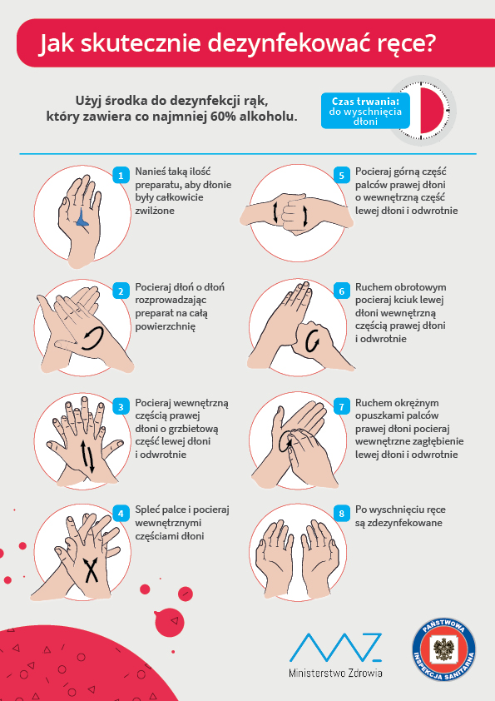

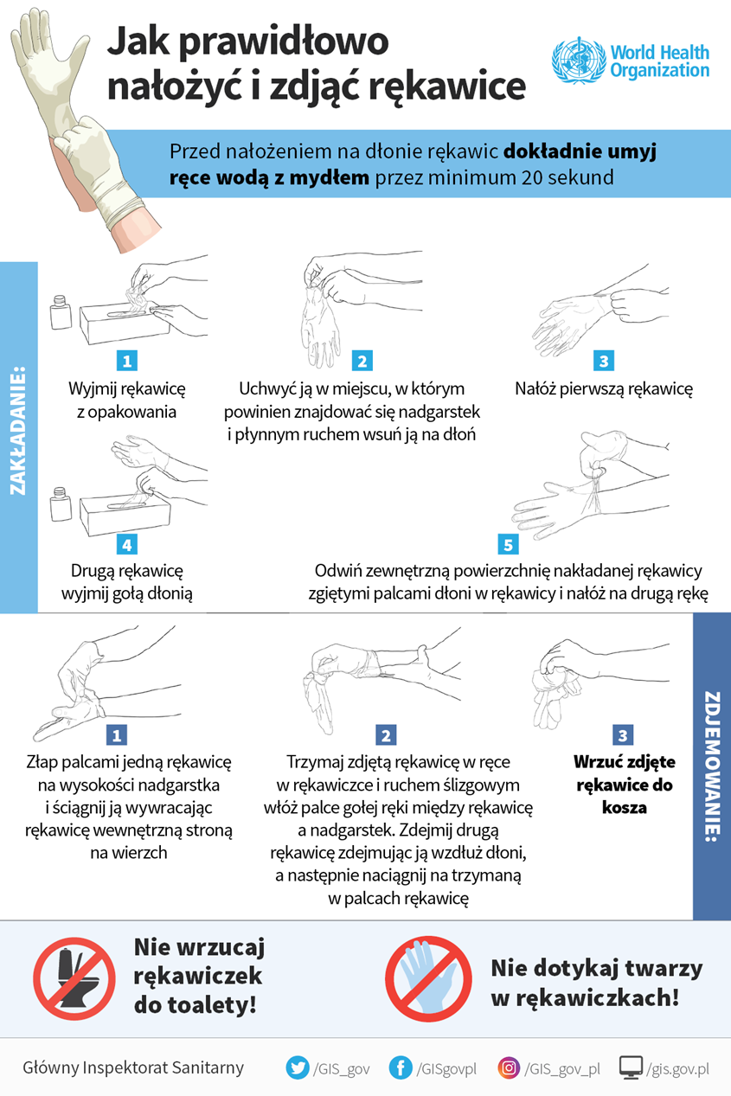

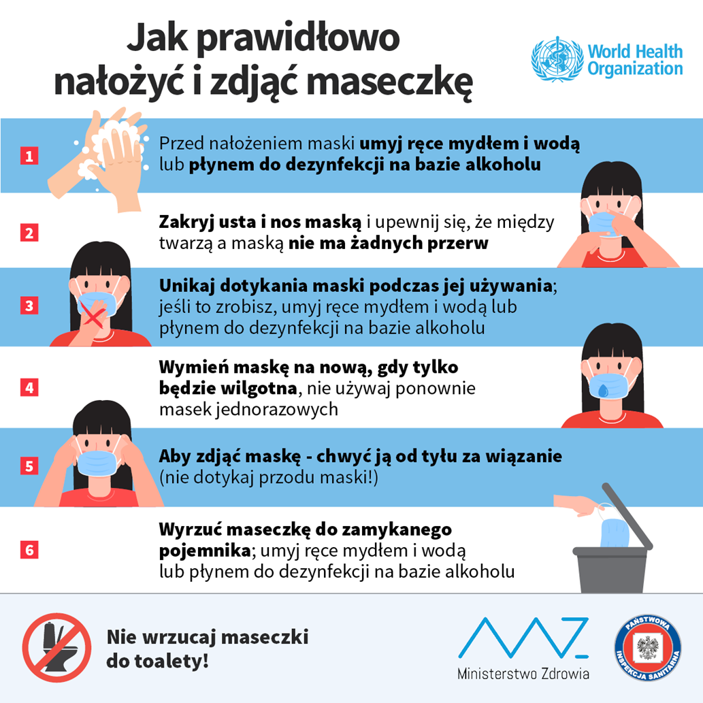

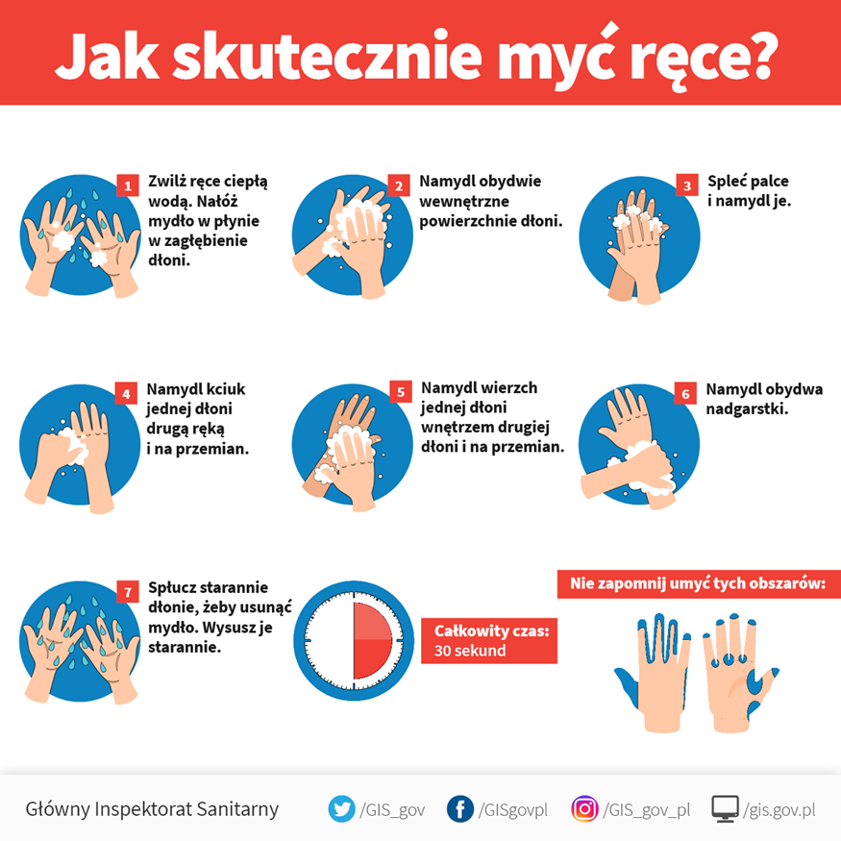

Rejestr wejść / wyjść dostawców żywności

Lp | Imię i Nazwisko | Nazwa Firmy | Data, | Godz. wejścia | Godz wyjścia | podpis

Oświadczenie pracownika o zapoznaniu z kartami charakterystyki preparatów do mycia i dezynfekcji
Ja, niżej podpisany/a , oświadczam, że zapoznałem się z kartami preparatu

…………………………………………………………………………………………………

Lp | Imię i nazwisko pracownika | Data i Podpis pracownika
1
2
3
4
5
6
7
8

